THÔNG TIN CÁN BỘ, VIÊN CHỨC KHOA LỊCH SỬ VÀ VĂN HOÁ
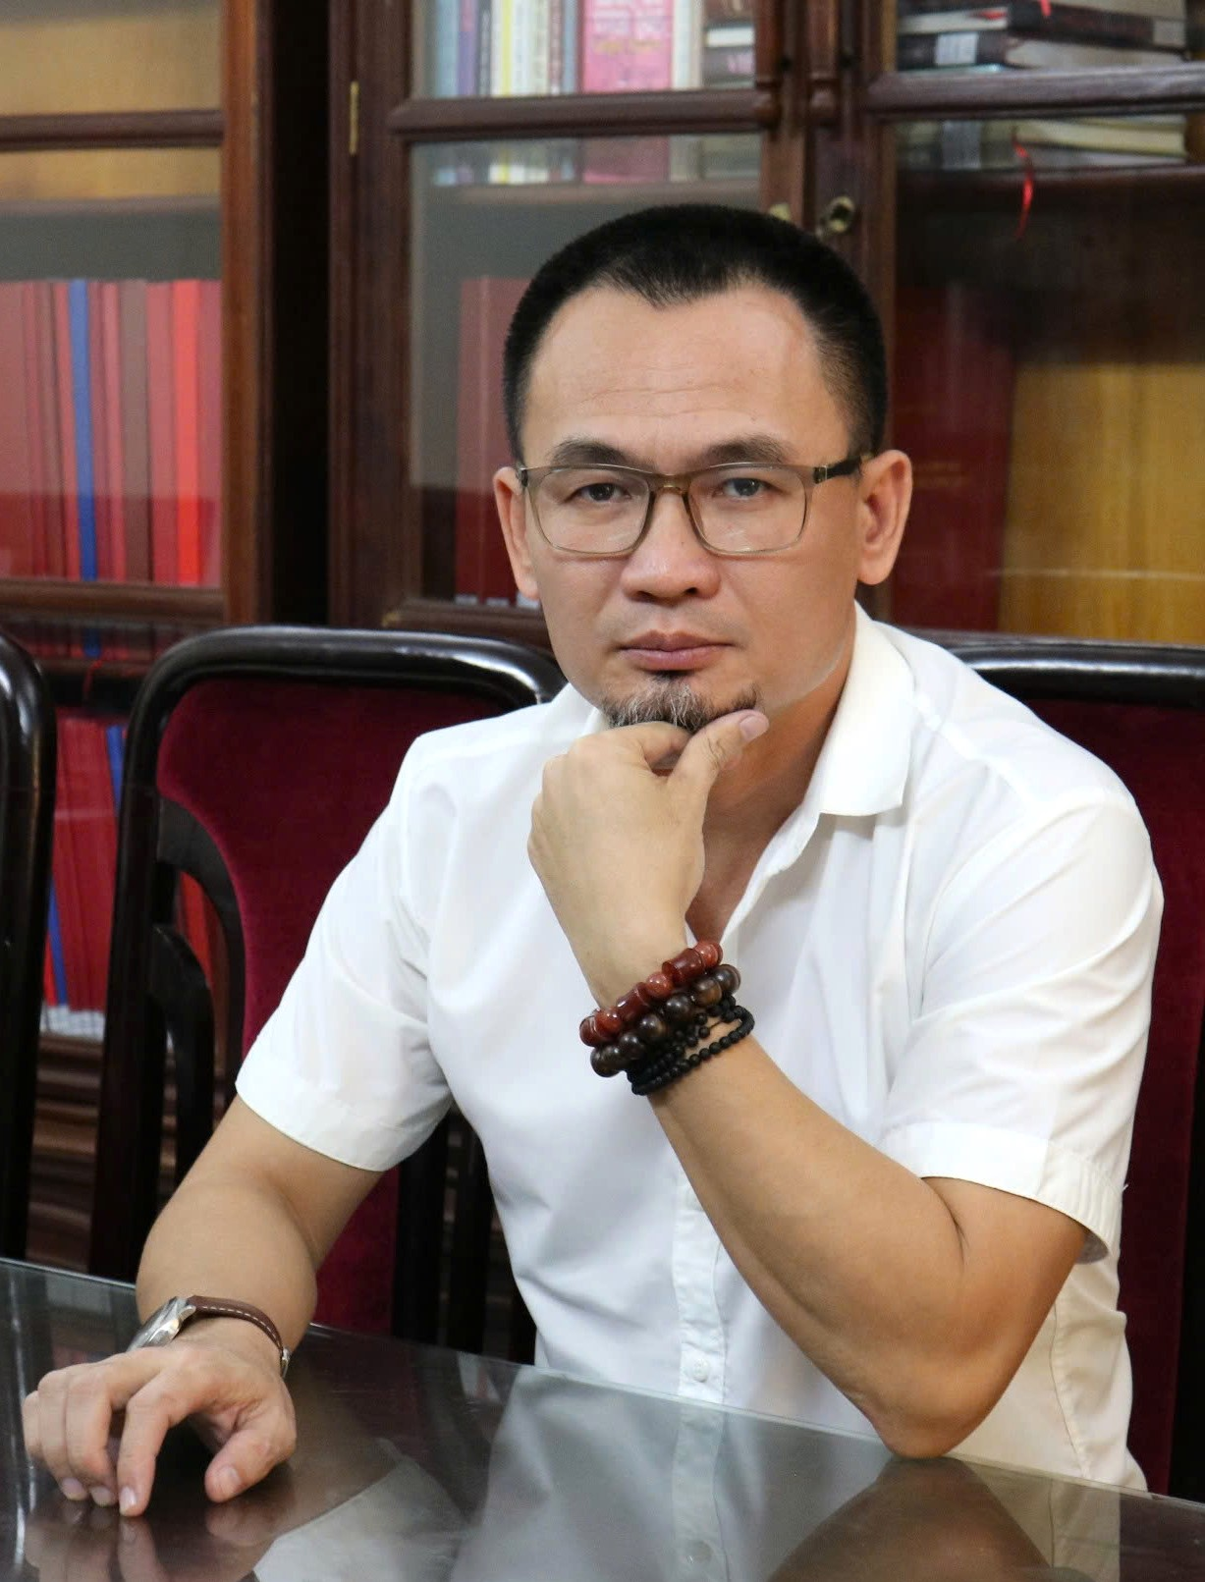

Ảnh chân dung

1. Họ và tên: Đinh Đức Tiến
2. Ngày tháng năm sinh: 13/12/1977
3. Quê quán: Ninh Bình
4. Quá trình học tập
- Đại học: Trường ĐHKHXH&NV, ĐHQGHN; 1996-2000
- Thạc sĩ: Trường ĐHKHXH&NV, ĐHQGHN, 2004-2008
- Tiến sĩ: Học Viện KHXH, Viện Hàn Lâm KHXHVN, 2011-2015
5. Công tác tại Khoa lịch sử và Văn hoá
- Công tác tại Khoa Lịch sử và Văn hóa từ năm 2014.
- Trước năm 2014, công tác tại Tạp chí Văn hóa Nghệ thuật, Bộ Văn hóa, Thể thao và Du lịch.
- Hướng nghiên cứu:
  - Kiến trúc, mỹ thuật Việt Nam truyền thống;
  - Giao lưu văn hóa Đại Việt – Champa và dấu ấn văn hóa Chăm ở Bắc Bộ;
  - Tín ngưỡng dân gian Việt Nam
- Giảng dạy
  - Cơ sở văn hóa Việt Nam
  - Lịch sử văn hóa Việt Nam
  - Tôn giáo, Tín ngưỡng, lễ hội ở Việt Nam
6. Danh mục công trình công bố
6.1. Sách
6.2. Chương sách
- Tổng mục lục 30 năm Tạp chí Văn hoá Nghệ thuật, Đồng tác giả, Tạp chí Văn hoá nghệ thuật, Hà Nội, 2003.
- Người Mảng ở Chan Nưa, Sìn Hồ, Lai Châu, Đồng tác giả, Nxb. Văn hoá dân tộc, Hà Nội, 2007.
- Người La Chỉ ở Hà Giang, Đồng tác giả, Nxb. Văn hoá dân tộc, Hà Nội, 2009.
- Thăng Long - Hà Nội thư mục công trình nghiên cứu, Đồng tác giả, Nxb. Hà Nội, Hà Nội, 2010.
- Mộc bản chùa Vĩnh Nghiêm, chùa Bổ Đà (Những định hướng bảo tồn và phát huy giá trị của di sản văn hóa), Đồng tác giả, Nxb. Đại học Quốc gia, Hà Nội, 2018.
- Người Bố Y ở huyện Quản Bạ, tỉnh Hà Giang, Đồng tác giả, Nxb. Lao Động, Hà Nội, 2018.
- Biên niên lịch sử Thăng Long – Hà Nội, Đồng tác giả, Nxb. Hà Nội, Hà Nội, 2019.
- Vương triều Lê, Đồng tác giả, Nxb. Hà Nội, Hà Nội, 2019.
- Lịch sử văn hóa truyền thống huyện Cẩm Khê, Đồng tác giả, Nxb. Khoa học xã hội, Hà Nội, 2020.
- Lịch sử tỉnh Hưng Yên, Đồng tác giả, Nxb. Chính trị Quốc gia Sự thật, Hà Nội, 2020.
- Tản mạn về quê hương Ninh Bình và dòng họ Đinh, trong sách: Họ Đinh với lịch sử phát triển dân tộc Việt Nam, Nxb. Hồng Đức, Thanh Hoá, 2018.
- Từ Thiền sư Từ Đạo Hạnh đến Thiền sư Nguyễn Minh Không (Con người và mối quan hệ: nhìn từ mẫu người văn hóa), Trong sách: Thân thế, sự nghiệp Thiền sư Nguyễn Minh Không, Nxb. Thế giới, Hà Nội, 2019.
- Nguyễn Công Trứ: Từ nhà Nho tài tử đến nhân vật khai phá, Trong sách: Nguyễn Công Trứ với lịch sử, văn hóa Việt Nam nửa đầu thế kỷ XIX, Nxb. Đại học Quốc gia, Hà Nội, 2019.
- Giao lưu văn hóa Việt – Chăm thời Tiền Lê, Trong sách: Hà Nam trong cuộc đời và sự nghiệp của anh hùng dân tộc Lê Hoàn, Nxb. Dân trí, Hà Nội, 2020.
- Con đường giao thoa – tiếp biến văn hóa Đại Việt – Champa và dấu ấn ở châu thổ Bắc Bộ dưới góc nhìn địa văn hóa, Trong sách: Những vấn đề lịch sử và văn hóa Champa, Nxb. Thế giới, Hà Nội, 2021.
- Thái bảo Đỗ Tử Bình trong vòng xoáy thời cuộc của vương triều Trần, Trong sách: Trần triều Thái bảo Đỗ Tử Bình (1324 – 1383) – Thân thế và sự nghiệp, Nxb. Chính trị Quốc gia Sự thật, Hà Nội, 2024
- Tục thờ cúng thần linh gốc Chăm của cư dân biển Bắc Trung Bộ (Tiếp cận từ góc nhìn địa văn hóa – lịch sử), Trong sách: Hệ thống thương cảng Trung Bộ Việt Nam – tiềm năng, vị thế và các mối giao lưu vùng, liên vùng, Nxb. Đại học Quốc gia Hà Nội, Hà Nội 2025, tr.604-618
- Giao lưu văn hóa Việt – Chăm ở miền Trung Việt Nam, Trong sách: Hệ thống thương cảng Trung Bộ Việt Nam – tiềm năng, vị thế và các mối giao lưu vùng, liên vùng, Nxb. Đại học Quốc gia Hà Nội, Hà Nội 2025, tr.643-661
- Cẩm phả đất và người, Nxb. Chính trị quốc gia Sự thật, Hà Nội, 2025 (Viết chung)
- Hoàng đế Đinh Tiên Hoàng tiếp cận từ mẫu nhân vật văn hóa, Trong sách: Đinh Tiên Hoàng Tầm vóc lịch sử và khát vọng dân tộc, Nxb. Hồng Đức, Thanh Hóa 2025
- Kinh nghiệm phát huy nguồn lực xã hội nhân văn ở Việt Nam, Trong sách: Kỷ yếu Hội thảo khoa học Quốc gia: Phát huy giá trị nguồn lực xã hội – nhân văn phục vụ phát triển tỉnh Lào Cai trở thành cực tăng trưởng và trung tâm kết nối khu vực đến năm 2030, tầm nhìn 2050, Nxb. Công An nhân dân, Hà Nội 2025 tr.258-271
- Hải trình tàu thuyền trên biển Đông qua các nguồn tài liệu thư tich cổ, Trong sách: Các loại hình thuyền và phương thức sử dụng thuyền trong lịch sử Việt Nam, Nxb. Đại học Quốc gia Hà Nội, 2026, tr.312-321
- Tín ngưỡng thờ cá Ông ở vùng biển Việt Nam – dưới góc nhìn sinh thái học - nhân văn, Trong sách: Hệ tri thức văn hóa biển Việt Nam – Di sản và phát huy giá trị, Nxb. Đại học Quốc gia Hà Nội, Hà Nội 2026, tr.117-130
6.3. Bài tạp chí
- Sử dụng từ và thuật ngữ trong cuộc sống, Tạp chí Văn hóa Nghệ thuật, số 10, 2004.
- Đồ thờ ở đình Phú Gia, Tạp chí Văn hóa Nghệ thuật, số 7, 2005.
- Cổng nhà ở châu thổ Bắc Bộ, Tạp chí Văn hóa Nghệ thuật, số 3, 2006.
- Lược sử ngôi đền Việt ở Bắc Bộ, Tạp chí Văn hóa Nghệ thuật, số 4, 2006.
- Đọc Phan Khoang và Litana, Tạp chí Nghiên cứu Đông Nam Á, số 5, 2006.
- Tavernier với xứ Đàng Ngoài , Tạp chí Văn hóa Nghệ thuật, số 3, 2007.
- Cao Bằng một dải nước non, Tạp chí Văn hóa Nghệ thuật, số 4, 2007.
- Chu Đạt Quan với xứ Chân Lạp, Tạp chí Văn hóa Nghệ thuật, số 12, 2007.
- Việc táng của người Việt Bắc Bộ, Tạp chí Văn hóa Nghệ thuật, số 7, 2008
- Lênh đênh sông nước Tiền Giang, Tạp chí Văn hóa Nghệ thuật, số 8, 2008
- Việt – Chăm những đường biên văn hóa, Tạp chí Văn hóa Nghệ thuật, số 12, 2008.
- Dấu ấn khảo cổ học Chămpa ở Hà Nội, Tạp chí Văn hóa Nghệ thuật, số 7, 2009.
- Những dấu ấn tâm linh Chămpa ở Thăng Long, Tạp chí Văn hóa Nghệ thuật, số 11, 2009.
- Du ký miền Tây, Tạp chí Văn hóa Nghệ thuật, số 2, 2010.
- Tây Bắc ký sự, Tạp chí Văn hóa Nghệ thuật, số 5, 2010.
- Phật giáo Lào, từ góc nhìn đối sánh, Tạp chí Văn hóa Nghệ thuật, số 8, 2010.
- Những tác phẩm điêu khắc mang dấu ấn Chămpa, Tạp chí Văn hóa Nghệ thuật, số 5, 2011.
- Lược sử quan hệ Đại Việt – Chămpa, Tạp chí Văn hóa Nghệ thuật, số 9, 10, 11, 2012.
- Những thiền sư Đại Việt đến từ Chiêm Thành, Tạp chí Văn hóa Nghệ thuật, số 8, 2013.
- Dấu tích một số làng Chăm trên xứ Bắc, Tạp chí Văn hóa Nghệ thuật, số 12, 2013.
- Những dấu ấn văn hóa vật thể Chăm ở châu thổ Bắc Bộ, Tạp chí Văn hóa Nghệ thuật, số 11, 2014.
- Dấu ấn văn hóa Chăm ở Huế, Tạp chí Văn hóa Nghệ thuật, số 12, 2015.
- Bang giao Đại Việt - Champa thế kỷ X - XV (Qua nguồn tài liệu chính sử), Tạp chí Nghiên cứu lịch sử, số 7, 2016.
- Ông Hoàng Mười: Từ nhiên thần đến nhân vật lịch sử, Tạp chí Văn hoá dân gian, số 4, 2017.
- Vai trò của Phật hoàng Trần Nhân Tông với quá trình giao thoa văn hóa Đại Việt – Champa, Tạp chí Văn hóa Nghệ thuật, số 11, 2017.
- Vai trò của hệ thống sông miền Trung trong giao lưu văn hóa và thương mại, Tạp chí Văn hóa Nghệ thuật, số 9, 2018.
- Cảng thị Hội An và các “vệ tinh thương mại” trên lưu vực sông Thu Bồn, Tạp chí Văn hóa Dân gian, số 5, 2018.
- Về cuộc tiến quân về phía Nam (1470 – 1471) của vua Lê Thánh Tông, Tạp chí Lịch sử Quân sự, số 323, 2018.
- Tiểu vùng văn hóa Đại Hoàng Giang trong không gian văn hóa Ninh Bình (Từ góc nhìn Địa văn hóa), Tạp chí Nghiên cứu văn hoá Việt Nam, số 6, 2019.
- Từ thiền sư Từ Đạo Hạnh đến thiền sư Nguyễn Minh Không, Tạp chí Văn hóa Nghệ thuật, số 01, 2020.
- Dấu ấn các thiền sư Chămpa ở Đại Việt trong quá trình tạo dựng bản sắc văn hóa tâm linh Việt Nam, Tạp chí Khoa học xã hội Việt Nam, số 4, 2022.
- Champa Cultural imprints in northern Vietnam Through historical and archareological resources, Russian Journal of Vietnamese Studies, Vol 6, No.03, pp.46-57, 2022.
- Tục thờ cúng thần linh gốc Chăm của cư dân biển Bắc Trung Bộ (tiếp cận từ góc nhìn địa văn hóa – lịch sử), Tạp chí Khoa học Xã hội Việt Nam, số 5, 2023.
- Dấu ấn văn hóa Chămpa ở Hà Nam (dưới góc nhìn địa văn hóa – lịch sử), Tạp chí Khoa học Xã hội và Nhân văn, số 3, tập 9, 2023.
- Nhận diện lại Ông Hoàng Bảy (Tiếp cận dưới góc nhìn địa văn hsoa – lịch sử), Tạp chí Khoa học Xã hội Việt Nam, số 4, 2024
- Ninh Thuận góp phần đánh bại chiến lược chiến tranh đặc biệt của Mỹ 1961-1985, Tạp chí Khoa học Xã hội Việt Nam, số 2, 2025.
- Ông Hoàng Mười: Từ đền Chợ Củi đến hệ thống thờ cúng ở xứ Nghệ, Tạp chí Khoa học Xã hội Việt Nam, số 6, 2026, tr.95-103
- Gọi mở xây dựng bộ tiêu chí đánh giá nguồn lực xã hội – nhân văn vùng châu thổ sông Hồng, Tạp chí Văn hóa Nghệ thuật, số 8, 2026, tr.27-31

